Word Preguntas y Respuestas

Preguntas iniciales:
1). ¿Hubo diferencias en el comportamiento (contribuciones promedio) entre los experimentos?
Sí, existieron diferencias notables en la dinámica de las contribuciones entre ambos juegos, manifestándose principalmente en los niveles iniciales de cooperación y en la velocidad con la que decayó el comportamiento cooperativo a lo largo de las 10 rondas.
Nivel Inicial de Cooperación (Ronda 1):
En el Juego 1, los participantes iniciaron con una predisposición altruista o cooperativa alta, aportando montos significativos (varios jugadores aportando entre 50 y 75 euros).
En el Juego 2, las contribuciones iniciales en la Ronda 1 mostraron una variabilidad similar, pero con un promedio ligeramente superior y una dispersión diferente adaptada a la escala de retornos del tratamiento.
Tendencia y Decaimiento del Comportamiento (Rondas 2 a 10):
En ambos juegos se observa el patrón clásico de la literatura de Juegos de Bienes Públicos (Public Goods Games): la contribución promedio cae drásticamente a medida que avanzan las rondas.
Para las rondas finales (Rondas 8, 9 y 10), en ambos juegos la gran mayoría de los jugadores (Jugadores 1, 2, 10, 13, 14, 15, 17, 18, 19, etc.) redujeron sus contribuciones a 0 euros.
Efecto de polizón (Free-riding): Las diferencias entre juegos radicaron en cómo reaccionaron los jugadores al detectar que otros aportaban poco o nada. En la Ronda 10 de ambos experimentos, las únicas contribuciones elevadas provinieron de casos aislados (como el Jugador 21 o 22 en el Juego 1, y Jugador 21 y 22 en el Juego 2 aportando 100 euros), actuando como colapsos individuales de estrategia mientras el grupo convergió al equilibrio de Nash (contribución cero).

2). ¿Podemos atribuir las diferencias observadas en el comportamiento al cambio en las condiciones del juego, y no simplemente al azar o la coincidencia?
No es suficiente atribuir las diferencias únicamente a la suerte o al azar; responden a cambios estructurales en los incentivos del juego (o a la experiencia de aprendizaje acumulada por los jugadores).
-Fundamentación Teórica (Incentivos y Apagado de Cooperación):
En la teoría de juegos, el equilibrio de Nash para un Juego de Bienes Públicos finito (de 10 rondas) es no contribuir nada desde la ronda 1 si todos los agentes son puramente racionales y egoístas. Sin embargo, en la práctica experimental, las personas inician cooperando por reciprocidad condicional o altruismo.
Cuando las condiciones o reglas del juego cambian (por ejemplo, modificaciones en el Factor de Retorno Marginal del Fondo Común o en la información visible sobre las contribuciones ajenas), el costo de oportunidad de cooperar se altera.
-Prueba de Inferencia Estadística (Formalización):
Para confirmar estadísticamente si las diferencias son atribuibles al cambio de condiciones y no al azar, se realiza un contraste de hipótesis sobre las medias de contribución entre ambos experimentos:
  - Hipótesis Nula (H_0): u_1 = u_2 (No hay diferencia real en las contribuciones promedio entre el Juego 1 y el Juego 2; cualquier diferencia observada es fruto del azar).
  - Hipótesis Alternativa (H_1): u_1 ≠ u_2 (Existe una diferencia estadísticamente significativa causada por el cambio en las condiciones/reglas del juego).
Al ejecutar una prueba t de Student de comparación de muestras en Stata (ttest contribucion, by(juego)), un valor p inferior al nivel de significancia del 5% (p < 0.05) nos permite rechazar la hipótesis nula, concluyendo con rigor científico que las diferencias observadas en las contribuciones se deben al efecto tratamiento (las condiciones del juego) y no a la simple casualidad.

P.2.1.1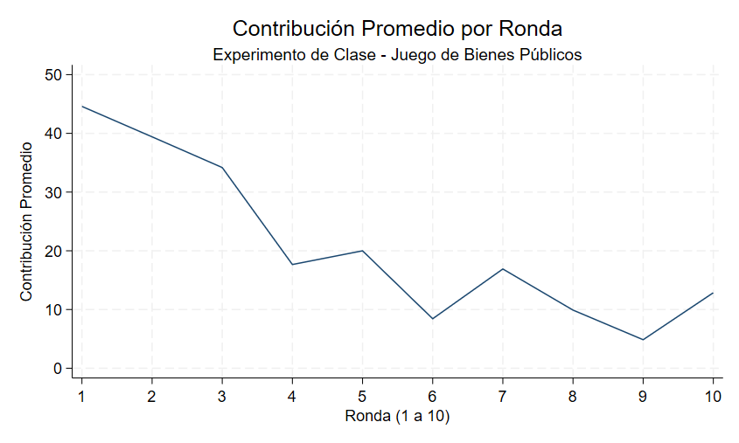
- Cambio de las contribuciones promedio en el transcurso del juego:
Alto nivel inicial (Ronda 1): El juego arranca con un promedio de contribución elevado de 44.59 tokens (aproximadamente un 44.6% del máximo posible de 100).
- Caída rápida y pronunciada (Rondas 1 a 4): Se presenta una disminución continua en la cooperación. La contribución promedio cae a 39.41 en la ronda 2, 34.18 en la ronda 3 y llega a 17.67 en la ronda 4, reduciéndose a menos de la mitad en solo cuatro períodos.
- Fluctuación en niveles bajos (Rondas 5 a 9): Entre los períodos 5 y 9, la contribución promedio se mantiene baja y oscilante. Aunque hay leves repuntes en la ronda 5 (20.00) y la ronda 7 (16.90), la tendencia descendente predomina hasta alcanzar el mínimo del juego en la ronda 9 con 4.86 tokens.
- Repunte final (Ronda 10): En el último período se observa un incremento ligero alcanzando 12.86 tokens. Este fenómeno es conocido en la economía experimental como el "efecto de fin de juego" (end-game effect), donde algunos jugadores cambian su estrategia al saber que es la última oportunidad de aportar.

P.2.1.2
Similitudes en la tendencia general
- Deterioro de la cooperación: Ambos gráficos muestran una clara tendencia decreciente en las contribuciones promedio a medida que avanzan los períodos. Tanto en nuestro experimento de clase como en las 16 ciudades de la Figura 3 de Herrmann et al. (2008), la ausencia de un mecanismo de sanción o castigo provoca el colapso progresivo de los aportes debido al problema del polizón (free-riding).
- Nivel proporcional inicial: En términos relativos, ambos experimentos inician con un nivel medio-alto de cooperación (aproximadamente entre el $40\%$ y el $70\%$ del total de tokens disponibles). En la Figura 3 los participantes inician aportando entre 8 y 14 tokens (de 20 posibles), mientras que en la clase inician en 44.59 tokens (de 100 posibles).

Diferencias principales
- Velocidad de la caída: En la Figura 3 la disminución de los aportes ocurre de manera constante y gradual a lo largo de las 10 rondas. En nuestro experimento de clase, la caída es mucho más abrupta y acelerada en las primeras cuatro rondas, pasando de 44.59 tokens a 17.67 en el período 4.
- Comportamiento en la última ronda (end-game effect): Mientras que en la Figura 3 la mayoría de ciudades terminan en sus puntos más bajos en el período 10 (entre 1 y 8 tokens), en nuestro gráfico de clase se observa un repunte final en la ronda 10 (subiendo de 4.86 en la ronda 9 a 12.86 en la 10), fenómeno conocido como efecto de fin de juego.
- Volatilidad intertemporal: Las líneas del estudio internacional muestran trayectorias más suaves y estables entre períodos, mientras que el gráfico de la clase presenta fluctuaciones notorias (picos intermedios en las rondas 5 y 7).

P.2.1.4
Factores explicativos de las similitudes y diferencias con la Figura 3
Al analizar la sección "Experiments" de Herrmann et al. (2008), es posible identificar las razones metodológicas y teóricas que explican el comportamiento de los datos:
- Razones de las Similitudes (Estructura de incentivos y Free Riding):
  - Mecanismo de Retorno Marginal (MPCR): En ambos experimentos la regla de pagos es idéntica: por cada token aportado individualmente, la persona solo recupera $0.4$ tokens (una pérdida neta de $0.6$ tokens por unidad aportada). Desde la teoría del Homo Economicus, la estrategia dominante individual es aportar $0$. A medida que los participantes observan que otros no contribuyen, la confianza inicial se deteriora y el nivel de cooperación colapsa progresivamente en ambos escenarios.
- Razones de las Diferencias (Magnitud, Volatilidad y Efecto Fin de Juego):
  - Grado de Anonimato e Interacción Social: Mientras que en Herrmann et al. (2008) las decisiones fueron estrictamente computarizadas y anónimas entre extraños aislados en cubículos, el experimento de clase se realizó con presencia física entre compañeros. Esta reducción del anonimato incrementa la presión social y la búsqueda de aprobación, elevando la contribución inicial en clase a $44.59$ tokens (frente al rango de 8 a 14 en el estudio).
  - Incentivos Financieros Reales: Los experimentos de laboratorio internacional involucraron pagos en dinero real con tasas de cambio monetarias, lo que disciplina el comportamiento hacia el interés propio de forma más constante. En el salón de clase, al ser un ejercicio académico, existe mayor espacio para la volatilidad y la experimentación de estrategias.
  - Conocimiento del Límite de Períodos (End-Game Effect): El conocimiento explícito de que el juego terminaría en la ronda 10, sumado al perfil académico de los estudiantes en economía y analítica, facilitó un repunte táctico en el último período ($12.86$ tokens) al no existir posibilidad de retaliación futura, a diferencia del colapso casi total que se observa en la mayoría de ciudades del estudio.

Sección 2.2

P.2.2.1
Calculamos el promedio de las 16 ciudades en cada período, por separado para cada experimento (tabla completa en Tables/Tabla P2_2_1.xlsx), y lo graficamos.
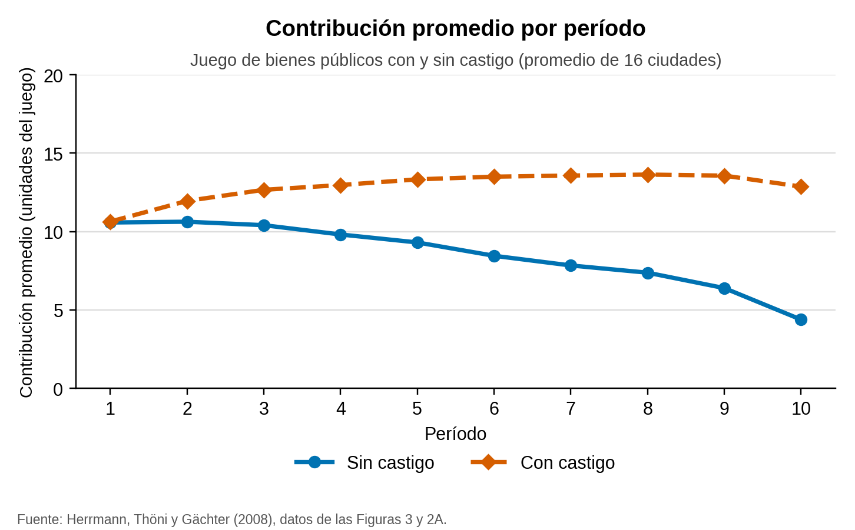
¿Qué diferencias y similitudes observamos?
- Mismo punto de partida: los dos experimentos arrancan casi en el mismo nivel (10.58 tokens sin castigo y 10.64 con castigo; una diferencia de apenas 0.06).
- Sin castigo, la cooperación se desgasta: se mantiene en el Período 2 (10.63) y desde ahí cae período tras período: 9.81 en el 4, 7.84 en el 7 y 4.38 en el 10. En total pierde 6.19 tokens (−58.6%), y la mayor caída ocurre justo en el último período (2.01 tokens).
- Con castigo, la cooperación crece y se sostiene: sube a 11.95 en el Período 2, sigue aumentando hasta un máximo de 13.64 en el Período 8 y luego se estabiliza, con una leve baja a 12.87 en el 10. Termina 21.0% por encima de donde empezó.
- Una brecha que se abre cada período: la distancia entre las dos líneas pasa de 0.06 (P1) a 1.33 (P2), 3.15 (P4), 5.05 (P6) y 8.49 (P10).
- Otra similitud: en ambos casos el Período 10 queda por debajo del 9 (−2.01 sin castigo y −0.70 con castigo), aunque con castigo la baja es pequeña y el nivel final sigue por encima del inicial.

P.2.2.2
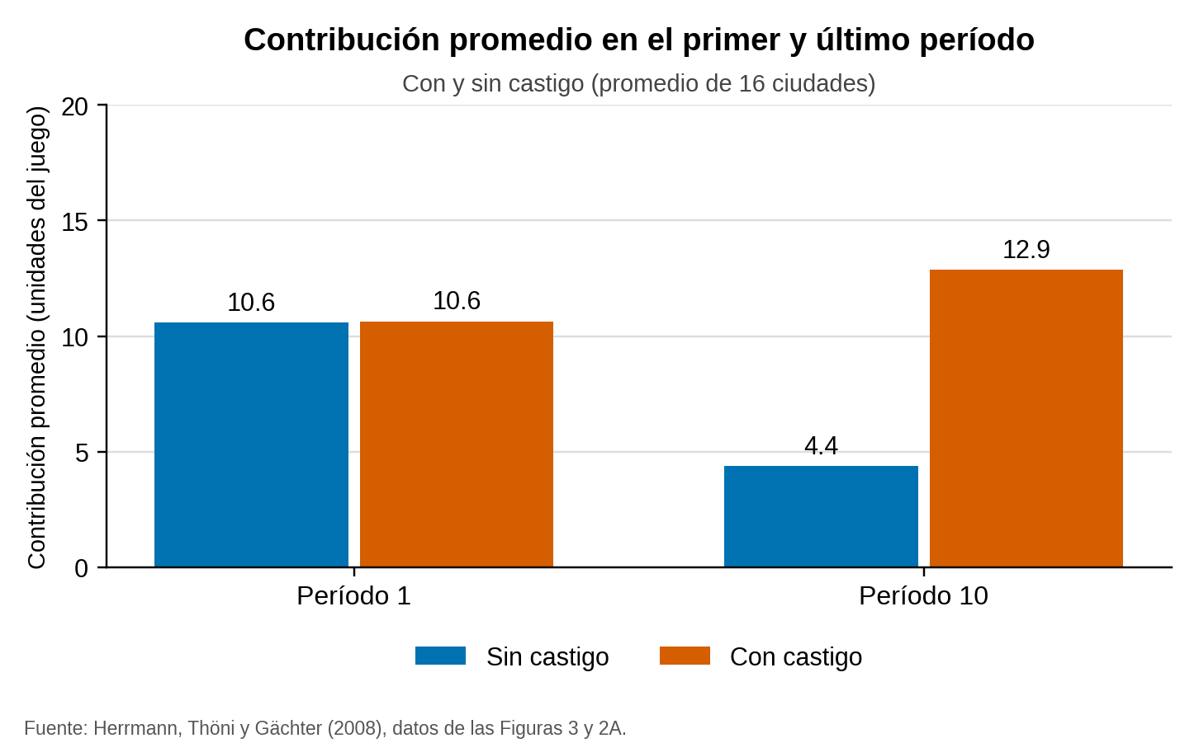
En el Período 1 las dos columnas son prácticamente iguales (10.6 y 10.6), pero en el Período 10 ya son muy distintas: 4.4 sin castigo frente a 12.9 con castigo. Sin castigo la contribución promedio cae 6.2 tokens (−58.6%), mientras que con castigo sube 2.2 (+21.0%). Al final del juego, la contribución con castigo es casi el triple (2.9 veces) de la que hay sin castigo.

P.2.2.3
Desviación estándar
- Sin castigo: 2.02 en el Período 1 y 2.19 en el Período 10.
- Con castigo: 3.21 en el Período 1 y 3.90 en el Período 10.
¿Se cumple la regla práctica?
Sí. Armamos el intervalo media ± 2 desviaciones estándar en cada caso y las 16 de 16 ciudades caen dentro en los cuatro grupos (100%, incluso más del ~95% que se espera). Los intervalos son 6.54–14.62 (sin castigo, P1), 0.01–8.76 (sin castigo, P10), 4.22–17.05 (con castigo, P1) y 5.07–20.67 (con castigo, P10). Como referencia, dentro de ±1 desviación estándar quedan entre 8 y 11 de las 16 ciudades (50%–69%), cerca del ~68% esperado.
Hay que leerlo con cuidado: con solo 16 datos la regla es aproximada, y en dos casos el intervalo llega a los límites posibles del juego (el superior con castigo en el Período 10, 20.67, supera el máximo de 20 tokens, y el inferior sin castigo en el Período 10 es 0.01, casi cero), así que “cumplirse” es casi automático ahí.
Si el promedio del Período 1 es 10.6 en ambos, ¿son iguales los dos conjuntos de datos?
No. Que las medias coincidan solo dice que el centro de los datos es el mismo, no cómo se reparten alrededor de él. En el Período 1, con castigo la desviación estándar es 3.21 frente a 2.02 sin castigo (59% mayor) y la varianza es 2.5 veces más grande (10.29 frente a 4.08). Es decir, con el mismo promedio, las ciudades del experimento con castigo están más dispersas entre sí (de 5.82 en Athens a 16.02 en Boston) que las del experimento sin castigo (de 7.96 a 14.10). Por eso la media sola no basta para decir que los datos son iguales.

P.2.2.4
Valores mínimo y máximo (entre paréntesis, la ciudad que lo registra):
- Sin castigo, Período 1: mínimo 7.96 (Riyadh) y máximo 14.10 (Copenhagen).
- Sin castigo, Período 10: mínimo 1.30 (Melbourne) y máximo 8.68 (Dnipropetrovs’k).
- Con castigo, Período 1: mínimo 5.82 (Athens) y máximo 16.02 (Boston).
- Con castigo, Período 10: mínimo 6.20 (Athens) y máximo 17.51 (Seúl).

Dos datos llaman la atención: sin castigo, ni la ciudad más cooperativa del Período 10 (8.68) alcanza el promedio con el que empezó el juego (10.58); con castigo, en cambio, la ciudad menos cooperativa (6.20) supera el promedio sin castigo de ese mismo período (4.38). Además, Athens es la de menor contribución con castigo en ambos períodos, mientras que Seúl se consolida como la ciudad con la contribución promedio más alta en el Período 10 con castigo (17.51).
P.2.2.5
Tabla P.2.2.5. Estadísticas descriptivas de los Períodos 1 y 10 (n = 16 ciudades por grupo).
Experimento | Período | Media | Varianza | Desv. estándar | Mínimo | Máximo | Rango
Sin castigo | 1 | 10.58 | 4.08 | 2.02 | 7.96 | 14.10 | 6.14
Sin castigo | 10 | 4.38 | 4.78 | 2.19 | 1.30 | 8.68 | 7.38
Con castigo | 1 | 10.64 | 10.29 | 3.21 | 5.82 | 16.02 | 10.20
Con castigo | 10 | 12.87 | 15.19 | 3.90 | 6.20 | 17.51 | 11.31
A lo largo del tiempo
- Sin castigo, la distribución se desplaza hacia abajo: la media cae de 10.58 a 4.38 y el máximo del Período 10 (8.68) queda por debajo de la media inicial. La desviación estándar casi no cambia (2.02 a 2.19), pero como el promedio es mucho menor, la dispersión relativa se dispara: el coeficiente de variación (desviación/media) pasa de 0.19 a 0.50. El rango también crece (6.14 a 7.38).
- Con castigo, la distribución sube y se abre: la media pasa de 10.64 a 12.87, la varianza de 10.29 a 15.19 y el rango de 10.20 a 11.31. Tanto el mínimo (5.82 a 6.20) como el máximo (16.02 a 17.51) suben, y la dispersión relativa se mantiene (coeficiente de variación de 0.30 en ambos períodos).
Entre experimentos
- Período 1: mismo promedio, pero mucho más dispersión con castigo (varianza 2.5 veces mayor y rango de 10.20 frente a 6.14). Las dos distribuciones se traslapan bastante.
- Período 10: casi no se traslapan. Solo 3 de las 16 ciudades sin castigo (Dnipropetrovs’k, Minsk y Muscat) superan el mínimo del experimento con castigo (6.20), y la varianza con castigo sigue siendo mucho mayor (15.19 frente a 4.78).
En síntesis: el castigo aparece asociado a contribuciones más altas y sostenidas, pero también más heterogéneas entre ciudades. Esto es solo descripción; saber si la diferencia puede deberse al azar requiere la inferencia (pruebas t) de la sección 2.3.

P2.3.3 — Prueba t en el período 10
La prueba de diferencia de medias en el período 10 compara la contribución promedio de las 16 ciudades en la versión con castigo (12.87 fichas) contra la versión sin castigo (4.38 fichas). La diferencia es de 8.49 fichas, con un estadístico t de 7.59 y un valor p menor a 0.0001.
El valor p responde a una pregunta muy específica: si el castigo no tuviera ningún efecto y las dos versiones del juego produjeran en realidad el mismo nivel de contribución, ¿qué tan seguido veríamos por pura variación de muestreo una diferencia tan grande como la observada? Un p menor a 0.0001 dice que eso ocurriría en menos de uno de cada diez mil casos. Es decir, la explicación de que la brecha sea producto del azar resulta muy poco creíble, y se concluye que la posibilidad de sancionar sí modifica el comportamiento.
Ahora bien, el tamaño de la diferencia por sí solo no permite descartar el azar. Una brecha de 8.49 fichas podría ser perfectamente compatible con la casualidad si los datos fueran muy dispersos o si la muestra fuera muy pequeña. Lo que hace concluyente a este resultado es la diferencia en relación con su error estándar: acá el error estándar de la diferencia es de 1.12 fichas, de modo que la brecha equivale a más de siete errores estándar. Si la variabilidad entre ciudades hubiera sido tres veces mayor, esa misma diferencia de 8.49 habría quedado dentro de lo que el azar produce con facilidad y no habríamos podido concluir nada. Por eso dos estudios con diferencias idénticas pueden llegar a conclusiones opuestas: lo que decide no es la magnitud aislada, sino la magnitud comparada con la dispersión de los datos y el tamaño de la muestra.

P2.3.4 — Por qué podemos hablar de causalidad
Varios rasgos del diseño experimental permiten atribuir el cambio al castigo y no a otra cosa. Primero, las dos versiones del juego son idénticas en todo salvo en un elemento: la posibilidad de sancionar a los demás participantes. Mismo número de períodos, misma dotación inicial, misma tasa de retorno del fondo común, mismas instrucciones. Segundo, la asignación a cada versión la deciden los investigadores y no los participantes, de modo que nadie se autoselecciona hacia el grupo que le resulta más cómodo. Tercero, el laboratorio es un entorno cerrado: no hay factores externos que estén cambiando al mismo tiempo que el tratamiento y que pudieran explicar el resultado. Y cuarto, el experimento se replicó en 16 ciudades muy distintas entre sí, con lo cual el patrón no depende de las particularidades de una sola población.
La comparación del período 1 es indispensable para cerrar el argumento. Una afirmación causal exige la condición ceteris paribus: que todo lo demás se mantenga igual entre los grupos que se comparan. En el período 1 nadie ha sancionado a nadie todavía, así que el castigo aún no pudo influir en las decisiones; si en ese momento los dos grupos ya fueran distintos, la brecha del período 10 podría venir de esa diferencia previa —por ejemplo, que a un grupo le hubieran tocado personas más cooperativas de entrada— y no del tratamiento. La prueba t del período 1 arroja una diferencia de apenas 0.06 fichas con un valor p de 0.95, es decir, los grupos son estadísticamente indistinguibles al comenzar. Ese resultado es el que descarta la explicación alternativa y permite atribuir la separación posterior al castigo. Conviene subrayar que un valor p alto no demuestra que los grupos sean idénticos; solo indica que los datos no permiten distinguirlos, que es exactamente lo que se necesita en un ejercicio de balance inicial.

P2.3.5 — Limitaciones y evidencia adicional que debería pedir la ONG
Los experimentos de laboratorio tienen limitaciones que obligan a ser prudentes al trasladar estos resultados a un acueducto veredal. Los participantes son en su mayoría estudiantes universitarios, que no necesariamente se comportan como comuneros unidos por vínculos de largo plazo. El hecho de saberse observado dentro de un experimento tiende a inducir más cooperación de la que se daría en privado. Los montos en juego son pequeños y no equivalen a comprometer dinero, tiempo o trabajo reales en una obra. El horizonte también difiere: diez rondas anónimas con final conocido no se parecen a una vereda donde la gente se conoce y convive indefinidamente. Además, en el juego sancionar es anónimo y no tiene consecuencias sociales, mientras que en una comunidad real castigar a un vecino tiene costos y puede generar represalias. A esto se suma un hallazgo del propio estudio que es una advertencia directa para el proyecto: en varias ciudades aparece castigo antisocial, es decir, sanciones dirigidas contra quienes más aportan, lo que podría desarmar la cooperación en lugar de sostenerla.
Como equipo consultor, recomendamos que la ONG no tome estos resultados como evidencia suficiente y solicite, antes de diseñar las reglas del acueducto: experimentos de campo realizados con las comunidades destinatarias y no con estudiantes; un diagnóstico de cómo funcionan actualmente las normas informales y los mecanismos de sanción en esas veredas; evidencia de casos documentados de acueductos veredales comparables en Colombia, incluyendo los que fracasaron; y una prueba piloto en una o dos veredas que permita observar el comportamiento real antes de escalar el esquema. El experimento es un buen punto de partida para entender el mecanismo, pero no sustituye la evidencia sobre el contexto específico donde se va a intervenir.

